

COMUNICATO N. 16/2017

OGGETTO: GIORNATA CRAL AL PAREO PARK

Si porta a conoscenza di tutti i Soci Cral che in collaborazione con il CRAL COMUNE DI POZZUOLI, è stata organizzata una gionata cral al PARCO ACQUATICO PAREO PARK EX MAGIC WORLD USCITA LICOLA *** per
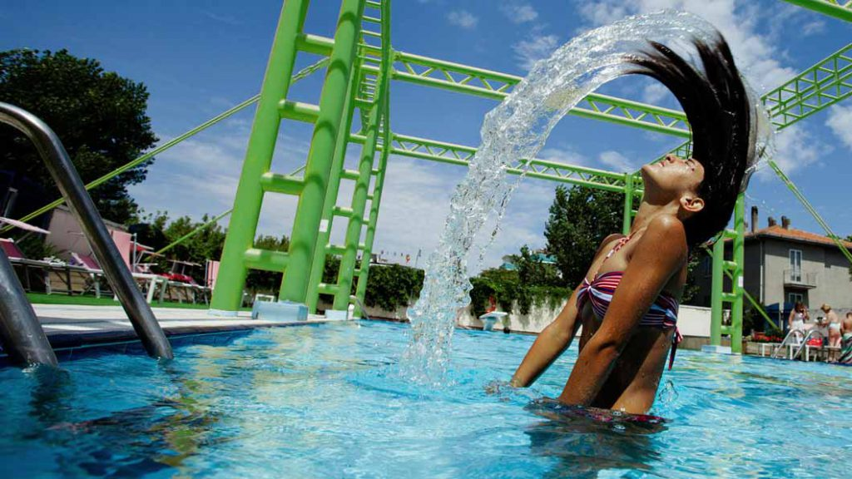

VENERDI’ 28 LUGLIO
INGRESSO PARCO ACQUATICO PREZZO AI SOCI € 7,00 ANZICHE’€ 13,OO

PER I BIGLIETTI RIVOLGERSI AI CONSIGLIERI CRAL :
- GIUSEPPE LA COMMARA
- MICHELE ESSE

Napoli 8/7/2017

Il Presidente

Marco Capaccio

